**湖塘桥初级中学田径运动会网络报名方法**

登录网上报名系统方法：

访问地址：[www.tjydh.net/bmv10/](http://www.tjydh.net/bmv10/)

运动会名称：湖塘桥初级中学第二十六届田径运动会

各参赛单位用户名

初一(1) 初一(2) 初一(3) 初一(4) 初一(5) 初一(6)

初一(7) 初一(8) 初一(9) 初一(10) 初一(11) 初一(12)

初二(1) 初二(2) 初二(3) 初二(4) 初二(5) 初二(6)

初二(7) 初二(8) 初二(9) 初二(10) 初二(11) 初二(12)

初二(13) 初二(14)

初三(1) 初三(2) 初三(3) 初三(4) 初三(5) 初三(6) 初三(7) 初三(8) 初三(9) 初三(10) 初三(11) 初三(12) 初三(13) 初三(14)

初始密码：12345678

使用方法：

1登录网上报名网站，选择班级，使用原始密码进入（验证码点显示验证码），必须修改密码后重新登录。（修改后的密码各班记好）

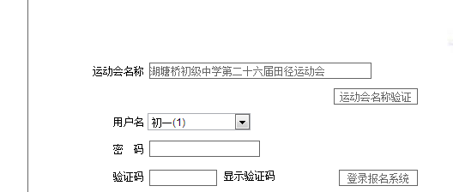

2 点击进入某班报名页面（以初一（1）班为例，点击进入初一（1）报名页面）

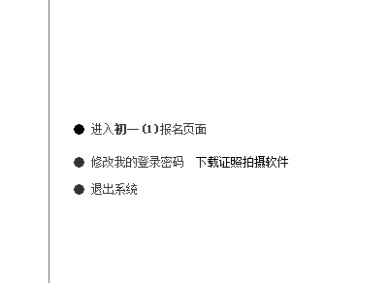

3 填写报名内容，选择项目。男子组填完后点保存提交。然后切换女子组，（切换位置在项目_1上面）填完后点保存提交。

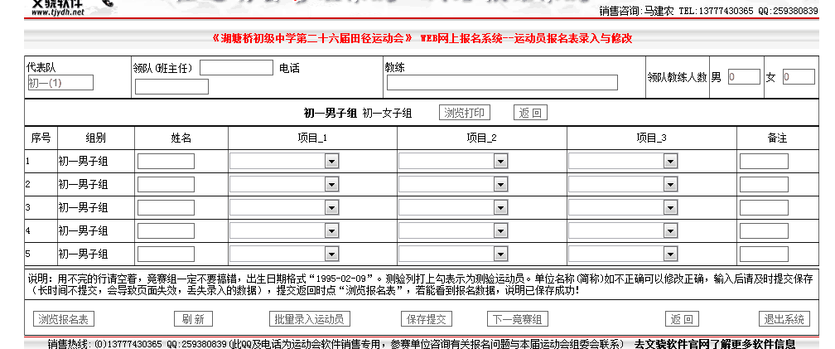

特别提醒：网上报名各班在10月16下午3：30前完成。